Persbericht

Vergelijkende tijdopname
REFA-tijdstudie: LITECOM wint met duidelijke voorsprong
Een onafhankelijke tijdstudie van REFA-Consulting toont dat de inbedrijfstelling van een lichtsturing met LITECOM duidelijk sneller gebeurt dan met een vergelijkbaar KNX-systeem. Een tijdsbesparing van niet minder dan 74 procent kon worden aangetoond.
Dornbirn, juli 2015 – Intelligente lichtmanagement- resp. lichtsturingssystemen vormen een basisvoorwaarde voor een kwalitatief hoogwaardige, gebruikersgerichte en energie-efficiënte lichtoplossing. Oplossingen op DALI-basis zoals bijv. LITECOM staan daarbij tegenover KNX-systemen die hun oorsprong hebben in de gebouwtechniek. Beide systemen zijn fundamenteel verschillend, niet alleen op het vlak van manier van werken, componenten, installatie, inbedrijfstelling, programmering en configuratie, maar ook bij de bediening.
De vraag rijst dan ook welk systeem de gebruiker, d.w.z. de installateur én de eindgebruiker, het best ondersteunt?
Om deze vraag te beantwoorden, heeft REFA Consulting GmbH, een onderdeel van het REFA-Verband für Arbeitsstudien, Betriebsorganisation und Unternehmensentwicklung e.V., een KNX-systeem met het lichtmanagementsysteem LITECOM vergeleken. De vergelijking en de evaluatie van de verschillende arbeidsstappen, inclusief de hiervoor benodigde tijd, leverde waardevolle bevindingen op over de mate waarin de systemen erin slagen om de beloofde gebruiksvriendelijkheid en bedrijfszekerheid effectief waar te maken.
De opdracht bestond erin om in een fictieve kantoorruimte met een lichtlijn dicht bij het venster en een andere diep in de ruimte – telkens bestaande uit drie DALI-armaturen – en een jaloezie verschillende lichtscènes op te maken. Het resultaat van de REFA-studie was duidelijk:
- Voor de configuratie en adressering van een verlichtingsinstallatie had de testpersoon bij 3 tests met LITECOM gemiddeld 13 minuten nodig. Ter vergelijking: dezelfde installatie in bedrijf stellen met een KNX-systeem nam 49 minuten in beslag.
- LITECOM biedt ook een belangrijk voordeel op het vlak van gebruiksvriendelijkheid. Zelfs zonder gespecialiseerde kennis kunnen na een korte instructie perfecte resultaten worden behaald bij de installatie en inbedrijfstelling van hoogwaardige verlichtingssystemen – de adresseringsassistent leidt de installateur stap voor stap door de inbedrijfstelling en maakt zo een eenvoudige instap in de wereld van de licht- en gebouwsturing mogelijk.

Over LITECOM
Het lichtmanagementsysteem LITECOM stelt in elk opzicht de mens centraal. Maximaal visueel comfort en de mogelijkheid om het licht individueel aan te passen waren bij de ontwikkeling even belangrijk als een intuïtieve sturing van de gebruiker bij de installatie, configuratie, inbedrijfstelling en bediening.
Het hart van het LITECOM systeem is de compacte controller, die met drie DALI-leidingen voor telkens 64 DALI-ballasten uitgerust is. De LM-bus biedt bovendien de mogelijkheid om tot 250 apparaten resp. actoren aan te sluiten. Naast de standaard daglicht-, tijd- en aanwezigheidsafhankelijke sturing biedt LITECOM dankzij het unieke app-concept ook de mogelijkheid om tunableWhite of speciale armaturen zoals SEQUENCE te sturen. Jaloezieën of bedieningspanelen worden via een LM-bus geïntegreerd. Ook een TCIP/IP-interface is voorzien. Zo kan de bediening naar keuze met smartphone, tablet, laptop, PC, Zumtobel bedieningspaneel of conventionele drukknopschakelaar gebeuren.

Beeldonderschriften:
(Photo Credits: Zumtobel)
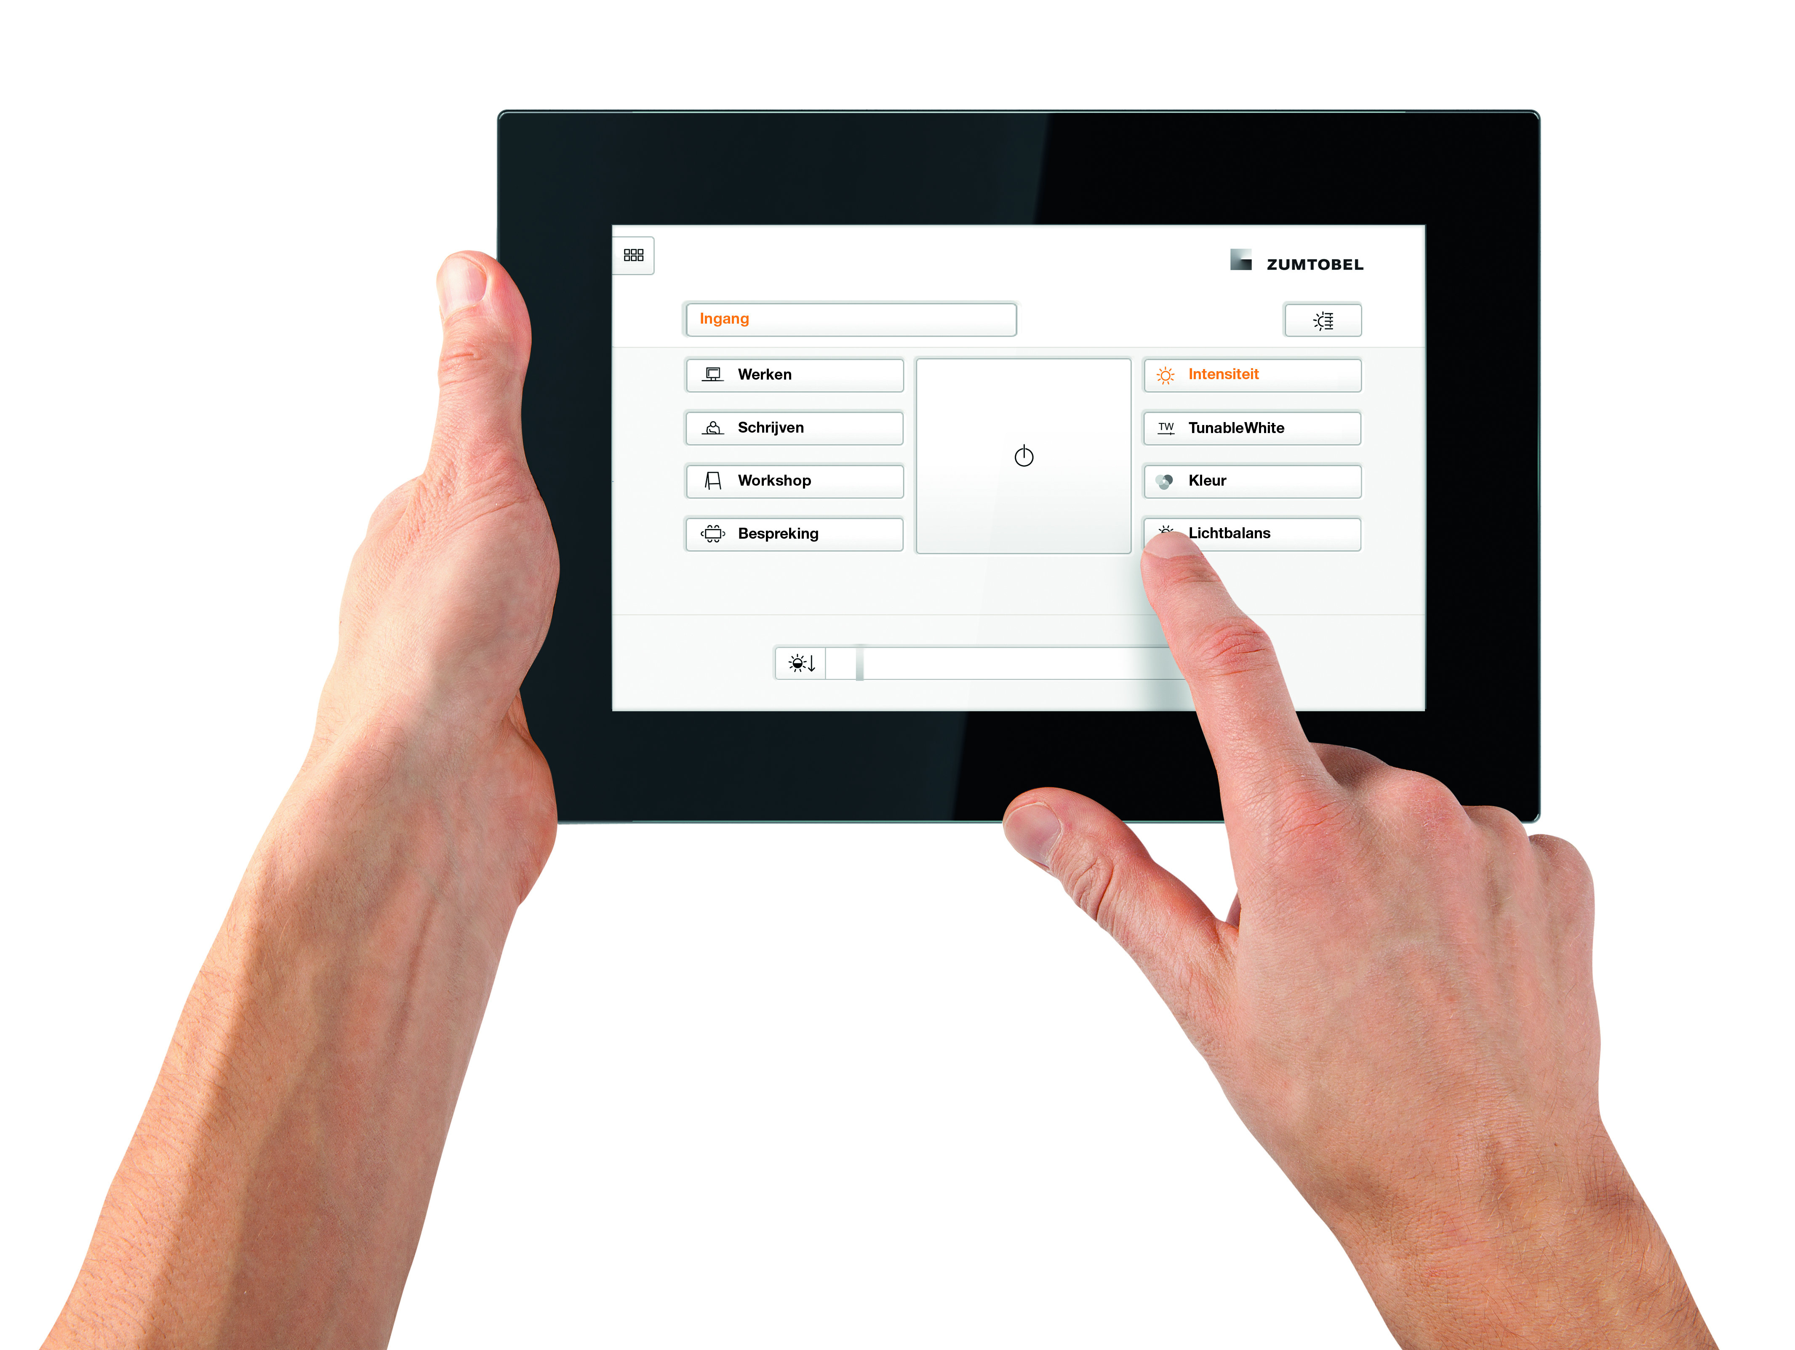
Foto 1: Een onafhankelijke tijdstudie van REFA-Consulting toont dat de inbedrijfstelling van een lichtsturing met LITECOM duidelijk sneller gebeurt dan met een vergelijkbaar KNX-systeem.
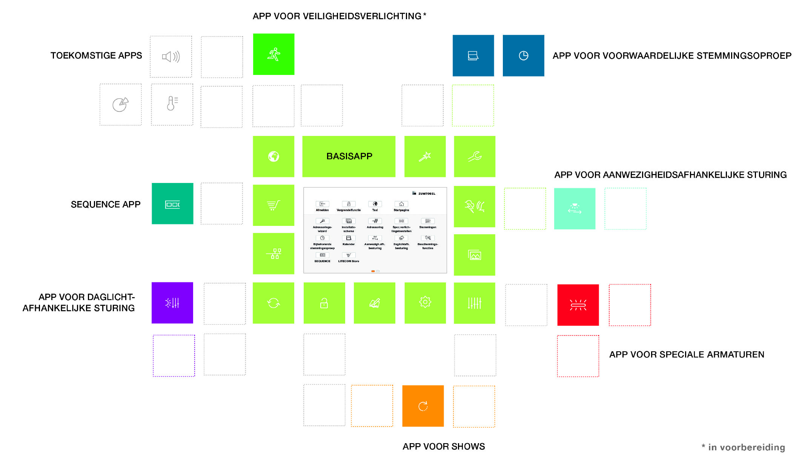
Foto 2: Dankzij het modulaire app-concept kunnen willekeurig veel verschillende armaturen met LITECOM gestuurd worden.

Contactpersoon voor de pers:
Zumtobel Lighting GmbH  Sophie Moser  Head of Brand Communications  Schweizer Strasse 30  A-6850 Dornbirn  Tél: +43 5572 390 26527  Cell: +43 664 80892 3074  press@zumtobel.com  www.zumtobel.com | ZG Lighting Benelux  Jacques Brouhier  Marketing Manager Benelux  Rijksweg 47 - Industriezone Puurs Nr. 442  B-2870 Puurs  Tél: +32 3 860 93 93  jacques.brouhier@zumtobelgroup.com  www.zumtobel.be  www.zumtobel.nl  www.zumtobel.lu
Verkoop Benelux:
ZG Lighting Benelux
Rijksweg 47 - Industriezone Puurs Nr. 442
B-2870 Puurs

Tél: +32 3 860 93 93
Fax: +32 3 886 25 00
info@zumtobel.be
info@zumtobel.lu

www.zumtobel.be
www.zumtobel.nl
www.zumtobel.lu

Over Zumtobel
Zumtobel is de internationaal toonaangevende aanbieder van globale lichtoplossingen die het samenspel van licht en architectuur ‘beleefbaar’ maakt. Als pionier op het vlak van innovatie kan Zumtobel een omvangrijk aanbod van hoogwaardige armaturen en lichtmanagementsystemen voor de professionele gebouwverlichting in de toepassingsdomeinen kantoor, vorming, verkoop, handel, hotel en wellness, gezondheid, kunst en cultuur en industrie aanbieden. Zumtobel is een merk van Zumtobel Group AG met hoofdzetel in Dornbirn, Vorarlberg (Oostenrijk).
Zumtobel. Het licht.

